IŞIK ve SES
A) IŞIĞIN YANSIMASI
Bir kaynaktan yayılan ışık her yöne ve doğrusal olarak yayılır.
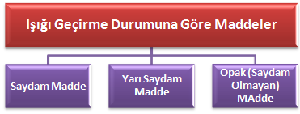

- Cam - Buzlu cam -Tahta
- Hava - Tül perde - Karton
- Su - Yağlı kâğıt -Metal kaşık

Deney: Işık Madde ile Etkileşirse Ne Olur?
- Ayna, CD, alüminyum folyo, metal kaşık ve beyaz karton ışığı geldiği ortama geri gönderdi. Ancak her birinde görülen ışık miktarı farklı oldu.
- Beyaz karton ve kumaş ışığı diğer tarafa geçirdi.

Işığın opak maddelere çarptığında geldiği ortama geri dönmesine ışığın yansıması denir.
Yüzeyin parlaklığına göre yansıyan ışık miktarı değişir. Örneğin; ayna ışığı alüminyum folyodan daha fazla yansıtır.

B) IŞIK HANGİ KURALLA YANSIR?
Deney: Işık Yansırsa Hangi Yolu İzler?
- El fenerinden aynaya giden ışığın doğrultusu ile aynadan yansıyan ışığın doğrultusu ( ışığın aynaya dik olarak geldiği durum hariç) farklıdır. Gelen ışık ile yansıyan ışık düzgün bir “V” harfi oluşturur.
- Ayna ya da el fenerinin konumunun değiştirilmesi ışığın düştüğü yer konusunda fikir verir. Çünkü gelen ışığın doğrultusu değiştiğinde yansıyan ışığında doğrultusu değişir.

Deney: Yansımanın Bir Kuralı Var mıdır?
- Yansıyan ışık, gelme açısı yansıma açısına eşit olacak şekilde yansıdı.
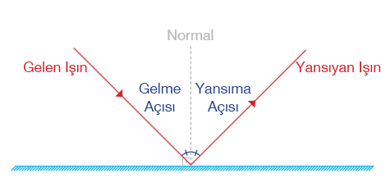
Yansıma Kanunları:

Yüzey ile 90 ⁰’lik açı yapacak şekilde çizilen hayali çizgiye normal denir.
- Gelen ışın, yansıyan ışın ve normal aynı düzlemdedir.
- Gelme açısı, yansıma açısına eşittir.
Özel durum: Aynaya yüzeyine dik olarak (normalin üzerinden) gelen ışık kendi üzerinden geri yansır.
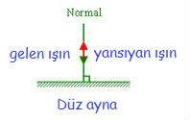

Örnekler:
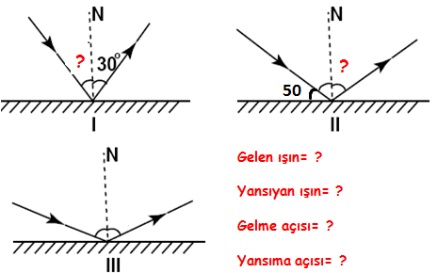

Nasıl Görürüz?
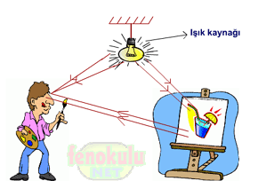

Işık, kaynağı olmayan cisimler üzerine gelen ışınları yansıtır. Cisme çarparak yansıyan ışık ışınları gözümüze ulaşır. Cisimler yansıttıkları ışık sayesinde görünürler.
Düzgün ve Dağınık Yansıma
Deney: İyi Ayna Kötü Ayna
- Düz alüminyum folyoda oluşan görüntü varken buruşuk alüminyum folyoda görüntü oluşmadı.
- Buruşuk alüminyum folyoda görüntü oluşmamasının nedeni ışığı dağınık yansıtmasıdır.

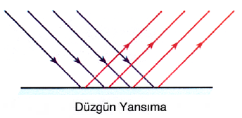
Düzgün yansıma: Düzlem aynaya gönderilen paralel ışık ışınları, ayna yüzeyinden birbirine paralel olarak yansır. Bu tür yansımalara düzgün yansıma denir.

Dağınık yansıma: Düzgün olmayan yüzeylere gönderilen paralel ışık ışınları, ayna yüzeyinden farklı yönlerde yansırlar. Bu tür yansımalara dağınık yansıma denir.
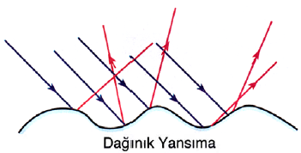

Göle baktığımızda kendimizi görebiliriz. Ancak su dalgalandığında dağınık yansıma olacağından kendimizi göremeyiz.

Düzgün yansıma Dağınık yansıma
Üzerine gelen ışınları düzgün yansıtan yüzeyler daha parlak görünür. Işık ışınlarını dağınık yansıtan yüzeyler ise mat bir görünüm alır.
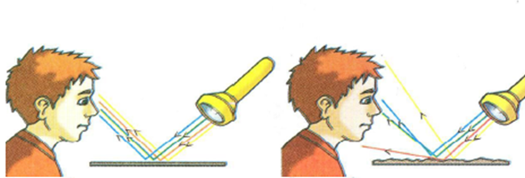

Yeni alınmış bir araba çok parlaktır. Kullanıldıkça yüzeyinde küçük pürüzler oluşur. Bu nedenle rengi matlaşır.
C) SESİN MADDEYLE ETKİLEŞİMİ

Deney: Ses Titreşimden Doğar?
- Ses bir enerjidir. Tepsiden çıkan ses gergin naylona çarparak titreşmesini sağlar ve böylece bulgur taneleri de titreşir.

Ses, titreşimler sonucu oluşan ve dalgalar halinde yayılan bir enerjidir.
Ses dalgaları denize atılan taşın oluşturduğu dalgalar gibi yayılır. Ancak, su dalgalarından farklı sesin sadece bir yüzeyde değil, her yöne doğru yayılmasıdır.
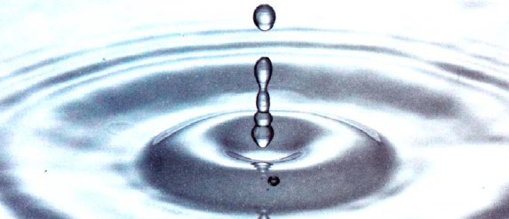

Engele Çarpan Ses Ne Olur?

Işıktan farklı olarak ses dalgalarının oluşması ve yayılması için maddesel bir ortama ihtiyaç vardır. Işık boşlukta yayılabildiği halde, ses boşlukta yayılamaz. Sesin maddesel ortamlardaki hareketine sesin yayılması denir.
Ses madde taneciklerinin titreşimlerini birbirlerine aktarması ile yayılır. Gaz tanecikleri arasındaki boşluk sıvıdakinden, sıvı tanecikleri arasındaki boşluk katıdakinden fazladır.
Bu nedenle ses en iyi katılarda, sonra sıvılarda, en yavaş da gazlarda yayılır. Ses boşlukta yayılmaz.

Deney: Işık Gibi Yansıyan Ses
- Kavanozun üzerine ayna tutulduğunda sesin duyulma miktarı arttı. Bunun nedeni sert ve pürüzsüz yüzeyli aynanın sesi yansıtarak kulağımıza göndermesidir.

Sesin yayılmasında yüzeyin sert ve pürüzsüz olması önemlidir. Pürüzsüz ve sert yüzeyler sesi daha iyi yansıtacağından ses daha iyi duyulur. Pürüzlü ve yumuşak yüzeylerde ise ses farklı yönlere yansıyacağından ses daha az duyulur.

Sesin bir yüzeye çarparak geri dönmesine sesin yansıması denir. Boş odada ses daha iyi yansıdığından eşyalı odaya göre daha şiddetli duyulur. Oda boş iken sert ve pürüzsüz yüzeyler sesin daha iyi yansımasını sağlar.

Yankı
Ses dalgalarının sert bir engele çarparak tekrar kaynağına geri dönmesine yankı denir. Yankının oluşabilmesi için ses kaynağı ile engel arasında en az 17 metre mesafe olması gerekir.
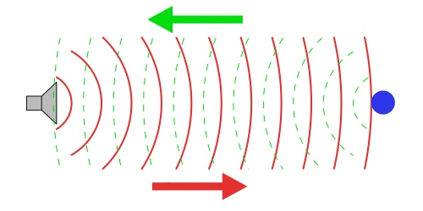

Sesin yansımasından yararlanarak;

- Cisimlerin uzaklıkları tespit edilebilir.
- Katı cisimlerdeki gözle görülemeyen küçük yarıklar ses dalgaları ile anlaşılabilir.
- Ultrason cihazıyla, vücudun iç organlarından yansıyan dalgalar, ekranda organların hayalî bir resmini oluşturur.
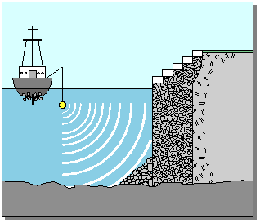
- Deniz derinliklerinin yüzey şekilleri, deniz derinliği ve batık gemiler gelişen sonar teknolojisi ile araştırılabilmektedir.

- Radarlar yardımıyla hareketli nesnelerin görüntüleri tespit edilebilir.

Sesin Soğurulması ve Yalıtım
Sesin maddeler tarafından emilmesine (tutulmasına) sesin soğurulması denir.

Deney: Sesi Yutan Kutular

- Kutular içine konulan malzemeler değiştiğinde sesin duyulma miktarı da değişti. Çünkü, kutudaki malzemeler sesi farklı miktarda soğurdu.
- Sesin duyulma miktarını daha da azaltmak için gözenekli, pürüzlü ve yumuşak malzemeler kullanılabilir.

Sesin farklı ortamlara geçişini engellemek için yapılan uygulamalara ses yalıtımı denir.
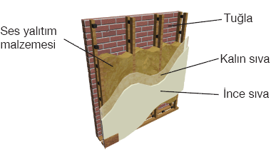

Binalarda çift cam kullanılması, duvar ile sıva arasına ses yalıtım malzemesi konulması, araba kapı ve motorlarında lastik ve kauçuk kullanılması, egzozlarında susturucu kullanılması ses yalıtımı uygulamalarıdır.
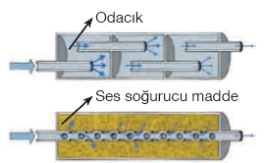

İş makinesi ya da helikopter kullananların kulaklık kullanması da ses yalıtımına örnektir.
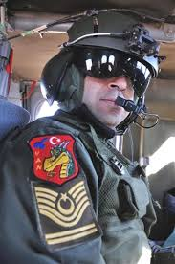

Sesin meydana gelişi, iletilmesi, duyulması, yansıması, soğurulması, gürültü ve yankılanmanın önlenmesi ile ilgilenen ses bilimine akustik denir. Aspendos Antik Tiyatrosu, Mimar Sinan’ın yaptığı Süleymaniye Camii, Avustralya Sydney’de bulunan Opera Binası akustik uygulama yapılan eserlerdir.

Süleymaniye Camii

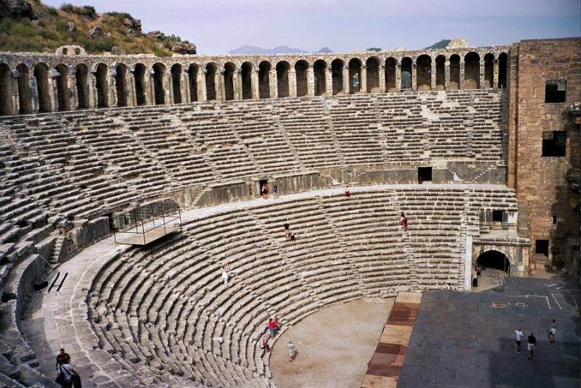

Aspendos Antik Tiyatrosu

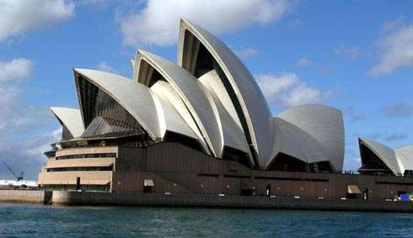

Avustralya – Sydney Opera Binası

Mustafa ÇELİK
Yahya Kaptan Ortaokulu
Fen Bilimleri Öğretmeni

